- Rectus abdominis
- External oblique
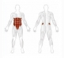
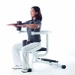Kezdő pozíció
Tartsa egyenesen a hátát gyakorlat közben. Helyezze lábait a földre és helyezze kezeit vízszintessen tartva a karokhoz.
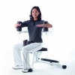Vég pozíció
Fordítsa testét balra és maradjon ebben a pozícióba kis ideig. Majd forduljon jobbra és maradjon ebben a pozícióban rövid ideig. Végül menjen vissza kezdő pozícióba.

